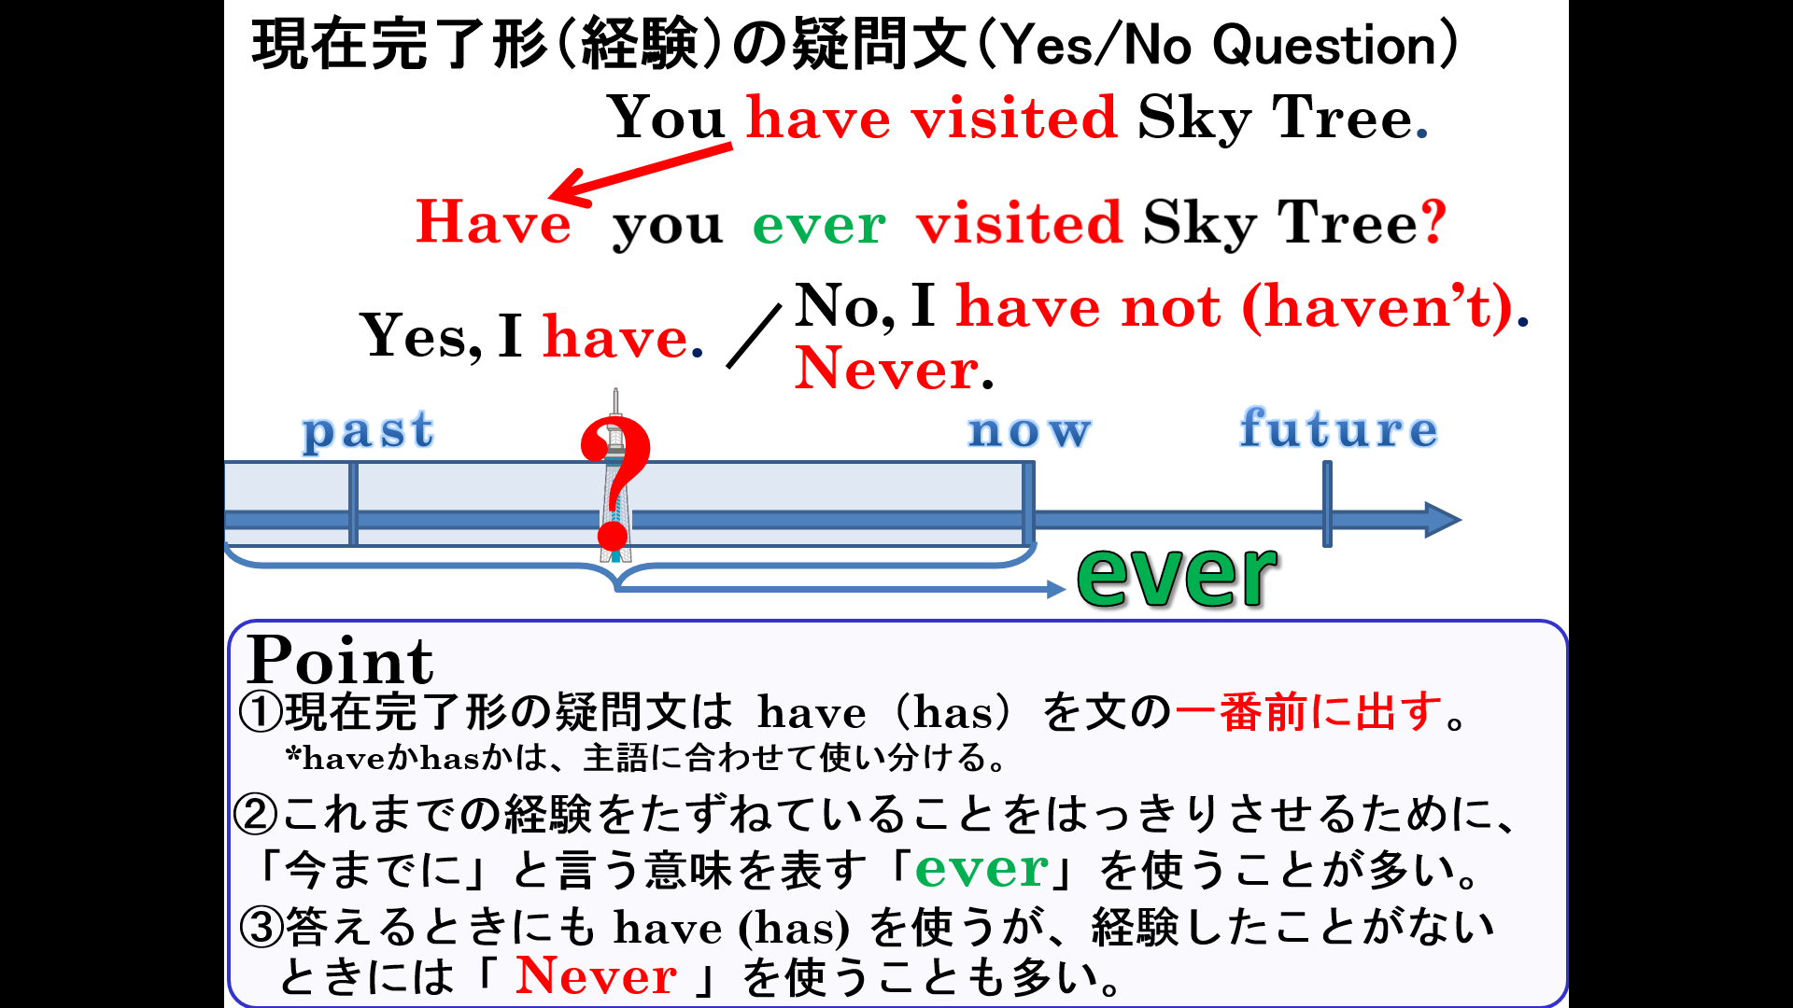

１．次の(1)～(5)の英文を疑問文に替え、（ ）内にある答え方で答えるように書こう。
(1)You have visited Ueno Zoo. （Yes）
(2)You have seen a panda. （No）
(3)Saki has visited Akihabara.（Yes）
(4)He has made a cake. （No）
(5)They have heard rakugo. （Never）
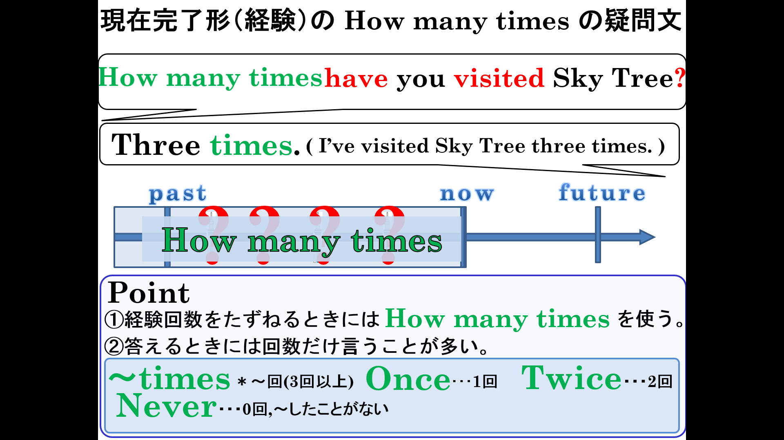

2．次の(1)～(4)の英文を何回～したことがあるかたずねる英文にかえ、（ ）内の回数で答えよう。
(1)You have visited Tokyo Tower. （3回）
(2)You have seen Kabuki. （２回）
(3)Mike has visited Tsukiji.（1回）
(4) They have had sushi. （４回）

